AKDENİZ İHRACATÇI BİRLİKLERİ
GENEL SEKRETERLİĞİ

YAŞ MEYVE SEBZE
İHRACATÇILARI BİRLİĞİ
DEĞERLENDİRME RAPORU

TÜRKİYE GENELİ
( 2011 / 2012 OCAK-EYLÜL DÖNEMİ)

ADRES : Adres: Limonluk Mah. 36. Cadde No: 4 33120 Yenişehir / MERSİN
TEL : 0 ( 324 ) 325 37 37 FAX : 0 ( 324 ) 325 41 42
WEB : www.akib.org.tr e – posta : akib@akib.org.tr

HAZIRLAYAN : TARIM UYGULAMA ŞUBESİ

Rapor Tarihi : 05.10.2012

Yaş Meyve Sebze ve Narenciye’de 2012 yılı Ocak-Eylül döneminde bir önceki yılın aynı dönemine göre miktarda % - 3, değerde % -7 ’lik azalış meydana gelmiştir. Gruplar içerisinde; Taze Sebze miktarda % -12, değerde ise % -15 ’lik azalış göstermiş ve Ocak-Eylül döneminde 490.134.725.-$’lık değerle ilk sırada yer almıştır.

2011 – 2012 (OCAK-EYLÜL AYI) TÜRKİYE GENELİ
YAŞ MEYVE SEBZE VE NARENCİYE İHRACAT KAYIT RAKAMLARI (ÇAY DAHİL)
MADDE | 01.01.2011/30.09.2011 |  | 01.01.2012/30.09.2012 |  | ARTIŞ AZALIŞ (%) |  | 2012 PAYI (%)
MADDE | MİKTAR (KG) | DEĞER ($) | MİKTAR (KG) | DEĞER ($) | MİKTAR  (KG) | DEĞER  ($) | MİKTAR  (KG) | DEĞER  ($)
NARENCİYE | 717.792.636 | 540.809.318 | 675.677.888 | 464.221.352 | -6 | -14 | 35 | 33
TAZE SEBZE | 873.863.523 | 574.158.914 | 771.579.634 | 490.134.725 | -12 | -15 | 40 | 35
TAZE MEYVE | 396.945.308 | 392.554.903 | 478.117.032 | 452.914.914 | 20 | 15 | 25 | 32
GENEL TOPLAM | 1.990.117.354 | 1.514.606.424 | 1.927.363.213 | 1.414.981.285 | -3 | -7 | 100 | 100
NOT: Gruplar, 2012 yılı fob($) değerlerine göre sıralanmıştır.

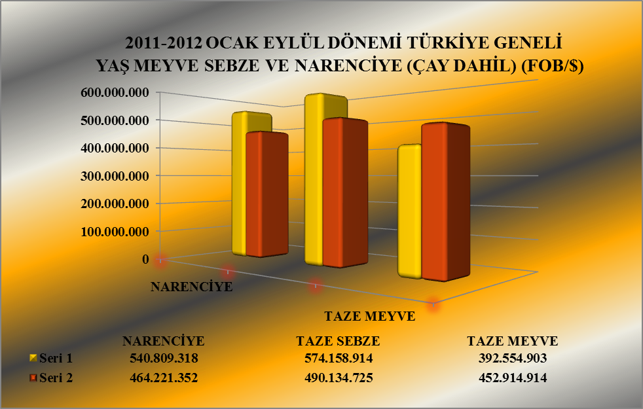

Seri 1: 2011 Değer
Seri 2 : 2012 Değer

2011 – 2012 (OCAK-EYLÜL AYI) TÜRKİYE GENELİ
YAŞ MEYVE SEBZE VE NARENCİYE'DE İHRACAT YAPILAN İLK 20 MADDE (ÇAY DAHİL)
 | MADDE | 01.01.2011/30.09.2011 |  | 01.01.2012/30.09.2012 |  | ARTIŞ AZALIŞ (%) |  | 2012 PAYI (%)
 | MADDE | MİKTAR (KG) | DEĞER ($) | MİKTAR (KG) | DEĞER ($) | MİKTAR  (KG) | DEĞER  ($) | MİKTAR  (KG) | DEĞER  ($)
1 | DOMATES | 504.057.850 | 388.068.260 | 456.976.062 | 333.030.683 | -9 | -14 | 24 | 24
2 | KİRAZ.VİŞNE | 46.697.113 | 133.504.120 | 56.742.922 | 159.813.636 | 22 | 20 | 3 | 11
3 | PORTAKAL | 217.611.789 | 164.567.023 | 213.858.425 | 153.007.415 | -2 | -7 | 11 | 11
4 | LİMON | 273.022.437 | 209.240.274 | 214.240.020 | 147.481.036 | -22 | -30 | 11 | 10
5 | ÜZÜM | 123.656.050 | 94.477.973 | 142.311.218 | 105.391.398 | 15 | 12 | 7 | 7
6 | MANDARİN | 133.059.658 | 99.455.709 | 133.238.427 | 92.901.768 | 0 | -7 | 7 | 7
7 | GREYFURT | 94.085.313 | 67.513.446 | 114.329.541 | 70.805.594 | 22 | 5 | 6 | 5
8 | BİBER | 55.383.167 | 62.536.590 | 54.838.619 | 59.982.795 | -1 | -4 | 3 | 4
9 | KAYISI | 28.802.288 | 29.210.368 | 56.845.643 | 42.402.807 | 97 | 45 | 3 | 3
10 | HIYAR.KORNİŞON | 42.287.448 | 33.383.981 | 36.276.353 | 30.206.747 | -14 | -10 | 2 | 2
11 | ŞEFTALİ | 29.831.109 | 20.492.375 | 43.125.311 | 28.035.466 | 45 | 37 | 2 | 2
12 | İNCİR | 9.415.926 | 20.521.305 | 13.410.848 | 27.746.797 | 42 | 35 | 1 | 2
13 | ÇİLEK | 21.103.994 | 20.691.032 | 21.693.336 | 20.256.493 | 3 | -2 | 1 | 1
14 | ELMA | 54.079.631 | 24.027.367 | 49.694.255 | 19.153.915 | -8 | -20 | 3 | 1
15 | SOĞAN.ŞALOT | 78.150.367 | 18.783.310 | 110.786.710 | 17.376.519 | 42 | -7 | 6 | 1
16 | KABAK | 22.202.288 | 16.923.982 | 23.713.470 | 16.641.337 | 7 | -2 | 1 | 1
17 | NAR | 21.197.684 | 19.062.815 | 19.386.870 | 13.634.405 | -9 | -28 | 1 | 1
18 | ERİK | 8.378.483 | 5.791.302 | 23.131.880 | 11.912.146 | 176 | 106 | 1 | 1
19 | ÇAY | 1.515.888 | 7.083.289 | 1.988.659 | 7.710.295 | 31 | 9 | 0 | 1
20 | HAVUÇ.TURP | 47.271.315 | 9.401.592 | 35.928.750 | 7.199.049 | -24 | -23 | 2 | 1
NOT: Maddeler, 2012 yılı fob($) değerlerine göre sıralanmıştır.

2011 – 2012 (OCAK-EYLÜL AYI) TÜRKİYE GENELİ
YAŞ MEYVE SEBZE VE NARENCİYE'DE İHRACAT YAPILAN İLK 20 ÜLKE (ÇAY DAHİL)
01.01.2012/30.09.2012ARTIŞ AZALIŞ (%)2012 PAYI (%)
MİKTAR  (KG)DEĞER  ($)ÜLKE 01.01.2011/30.09.2011 |  | MİKTAR (KG) |  | DEĞER ($) |  | MİKTAR (KG) |  | DEĞER ($)
MİKTAR  (KG)DEĞER  ($)ÜLKE 01.01.2011/30.09.2011 |  | 678.707.855 | 518.910.505 | 648.916.960 | 471.200.157 | -4 | -9 | 34 | 33
2 | IRAK | 285.693.419 | 156.788.239 | 429.503.887 | 226.328.022 | 50 | 44 | 22 | 16
3 | ALMANYA | 91.445.076 | 152.452.223 | 90.060.775 | 156.328.393 | -2 | 3 | 5 | 11
4 | UKRAYNA | 132.211.782 | 85.625.965 | 116.950.198 | 80.340.446 | -12 | -6 | 6 | 6
5 | BULGARİSTAN | 115.182.092 | 89.493.366 | 83.100.668 | 62.363.543 | -28 | -30 | 4 | 4
6 | ROMANYA | 116.936.479 | 79.762.465 | 88.214.405 | 53.742.449 | -25 | -33 | 5 | 4
7 | SUUDİ ARABİSTAN | 120.387.071 | 79.456.976 | 92.967.345 | 49.964.249 | -23 | -37 | 5 | 4
8 | HOLLANDA | 17.870.729 | 24.288.883 | 19.210.224 | 26.454.346 | 7 | 9 | 1 | 2
9 | BİRLEŞİK KRALLIK | 12.966.678 | 22.389.167 | 12.866.136 | 22.662.673 | -1 | 1 | 1 | 2
10 | İRAN (İSLAM CUM.) | 75.527.547 | 56.893.472 | 27.155.173 | 20.989.482 | -64 | -63 | 1 | 1
11 | MOLDAVYA | 38.305.067 | 25.593.802 | 27.270.947 | 19.718.178 | -29 | -23 | 1 | 1
12 | AZERBAYCAN-NAHÇİVAN | 42.221.528 | 18.362.160 | 30.157.526 | 18.170.650 | -29 | -1 | 2 | 1
13 | İTALYA | 4.496.260 | 12.084.095 | 6.953.712 | 16.850.561 | 55 | 39 | 0 | 1
14 | POLONYA | 22.783.603 | 18.284.626 | 24.243.795 | 16.817.713 | 6 | -8 | 1 | 1
15 | GÜRCİSTAN | 68.648.515 | 22.155.836 | 42.259.872 | 15.319.110 | -38 | -31 | 2 | 1
16 | FRANSA | 5.984.277 | 12.174.367 | 7.617.926 | 12.621.359 | 27 | 4 | 0 | 1
17 | BEYAZ RUSYA | 13.334.711 | 11.340.662 | 14.980.347 | 11.106.754 | 12 | -2 | 1 | 1
18 | İSVEÇ | 4.942.654 | 9.959.031 | 4.422.848 | 10.673.606 | -11 | 7 | 0 | 1
19 | BELÇİKA | 3.215.817 | 9.068.570 | 3.865.827 | 10.508.427 | 20 | 16 | 0 | 1
20 | SIRBİSTAN | 18.683.891 | 12.383.523 | 15.517.817 | 10.096.552 | -17 | -18 | 1 | 1
NOT: Ülkeler, 2012 yılı fob($) değerlerine göre sıralanmıştır.

2012 yılı Ocak-Eylül döneminde Yaş Meyve’de Türkiye geneli en fazla ihracatı yapılan ürün değerde 159.379.636 $ ve miktarda 56.353.278 kg. ile Kiraz, vişne olmuştur. Bunu sırasıyla Üzüm ve Kayısı izlemiştir.

2011 – 2012 (OCAK-EYLÜL AYI) TÜRKİYE GENELİ
YAŞ MEYVE 'DE İHRACAT YAPILAN İLK 10 MADDE
 | MADDE | 01.01.2011/30.09.2011 |  | 01.01.2012/30.09.2012 |  | ARTIŞ AZALIŞ (%) |  | 2012 PAYI (%)
 | MADDE | MİKTAR (KG) | DEĞER ($) | MİKTAR (KG) | DEĞER ($) | MİKTAR  (KG) | DEĞER  ($) | MİKTAR  (KG) | DEĞER  ($)
1 | KİRAZ.VİŞNE | 46.697.113 | 133.504.120 | 56.742.922 | 159.813.636 | 22 | 20 | 12 | 35
2 | ÜZÜM | 123.656.050 | 94.477.973 | 142.311.218 | 105.391.398 | 15 | 12 | 30 | 23
3 | KAYISI | 28.802.288 | 29.210.368 | 56.845.643 | 42.402.807 | 97 | 45 | 12 | 9
4 | ŞEFTALİ | 29.831.109 | 20.492.375 | 43.125.311 | 28.035.466 | 45 | 37 | 9 | 6
5 | İNCİR | 9.415.926 | 20.521.305 | 13.410.848 | 27.746.797 | 42 | 35 | 3 | 6
6 | ÇİLEK | 21.103.994 | 20.691.032 | 21.693.336 | 20.256.493 | 3 | -2 | 5 | 4
7 | ELMA | 54.079.631 | 24.027.367 | 49.694.255 | 19.153.915 | -8 | -20 | 10 | 4
8 | NAR | 21.197.684 | 19.062.815 | 19.386.870 | 13.634.405 | -9 | -28 | 4 | 3
9 | ERİK | 8.378.483 | 5.791.302 | 23.131.880 | 11.912.146 | 176 | 106 | 5 | 3
10 | ARMUT | 5.077.385 | 3.187.473 | 11.087.716 | 6.711.518 | 118 | 111 | 2 | 1
NOT: Maddeler,2012 yılı fob($) değerlerine göre sıralanmıştır.

2011 – 2012 (OCAK-EYLÜL AYI) TÜRKİYE GENELİ
YAŞ MEYVE 'DE İHRACAT YAPILAN İLK 20 ÜLKE
 | MADDE | 01.01.2011/30.09.2011 |  | 01.01.2012/30.09.2012 |  | ARTIŞ AZALIŞ (%) |  | 2012 PAYI (%)
 | MADDE | MİKTAR (KG) | DEĞER ($) | MİKTAR (KG) | DEĞER ($) | MİKTAR  (KG) | DEĞER  ($) | MİKTAR  (KG) | DEĞER  ($)
1 | RUSYA FEDERASYONU | 121.639.304 | 109.620.867 | 166.052.312 | 133.951.086 | 37 | 22 | 35 | 30
2 | ALMANYA | 41.777.867 | 92.286.272 | 45.142.974 | 104.394.643 | 8 | 13 | 9 | 23
3 | BULGARİSTAN | 34.116.801 | 35.538.513 | 31.904.319 | 33.709.473 | -6 | -5 | 7 | 7
4 | IRAK | 71.705.771 | 26.432.834 | 89.459.454 | 30.882.587 | 25 | 17 | 19 | 7
5 | UKRAYNA | 18.599.810 | 10.578.498 | 31.529.971 | 20.673.720 | 70 | 95 | 7 | 5
6 | BİRLEŞİK KRALLIK | 6.071.984 | 15.341.963 | 7.221.216 | 16.468.561 | 19 | 7 | 2 | 4
7 | İTALYA | 2.598.641 | 10.567.552 | 3.778.792 | 14.607.578 | 45 | 38 | 1 | 3
8 | HOLLANDA | 5.727.094 | 9.529.024 | 6.777.659 | 12.434.485 | 18 | 30 | 1 | 3
9 | SUUDİ ARABİSTAN | 20.700.271 | 13.464.271 | 15.622.490 | 8.495.075 | -25 | -37 | 3 | 2
10 | İSVEÇ | 2.445.278 | 6.345.053 | 2.785.648 | 8.410.808 | 14 | 33 | 1 | 2
11 | ROMANYA | 11.018.303 | 6.924.419 | 14.102.747 | 6.891.041 | 28 | 0 | 3 | 2
12 | FRANSA | 2.081.189 | 5.042.691 | 2.796.983 | 6.739.008 | 34 | 34 | 1 | 1
13 | BELÇİKA | 1.107.158 | 4.732.748 | 1.558.416 | 5.532.438 | 41 | 17 | 0 | 1
14 | BEYAZ RUSYA | 4.179.656 | 3.380.820 | 7.088.267 | 4.970.160 | 70 | 47 | 1 | 1
15 | MOLDAVYA | 6.848.847 | 5.638.021 | 5.326.993 | 4.968.690 | -22 | -12 | 1 | 1
16 | NORVEÇ | 792.388 | 2.759.521 | 1.291.499 | 4.611.152 | 63 | 67 | 0 | 1
17 | DANİMARKA | 574.258 | 1.195.601 | 1.787.738 | 4.522.754 | 211 | 278 | 0 | 1
18 | MISIR | 2.682.300 | 1.581.775 | 7.538.663 | 3.788.369 | 181 | 140 | 2 | 1
19 | AVUSTURYA | 2.101.041 | 2.334.246 | 2.573.913 | 2.769.778 | 23 | 19 | 1 | 1
20 | KKTC | 2.931.697 | 2.776.429 | 3.310.085 | 2.716.407 | 13 | -2 | 1 | 1
NOT: Ülkeler, 2012 yılı fob($) değerlerine göre sıralanmıştır.

2012 yılı Ocak-Eylül döneminde Yaş Sebze’de Türkiye geneli en fazla ihracatı yapılan ürün değerde 333.030.683 $, miktarda 456.976.062 kg. ile Domates olmuştur. Bunu sırasıyla, Biber, Hıyar-Kornişon ve Soğan, Şalot izlemiştir.

2011 – 2012 (OCAK-EYLÜL AYI) TÜRKİYE GENELİ
YAŞ SEBZE 'DE İHRACAT YAPILAN İLK 10 MADDE
 | MADDE | 01.01.2011/30.09.2011 |  | 01.01.2012/30.09.2012 |  | ARTIŞ AZALIŞ (%) |  | 2012 PAYI (%)
 | MADDE | MİKTAR (KG) | DEĞER ($) | MİKTAR (KG) | DEĞER ($) | MİKTAR  (KG) | DEĞER  ($) | MİKTAR  (KG) | DEĞER  ($)
1 | DOMATES | 504.057.850 | 388.068.260 | 456.976.062 | 333.030.683 | -9 | -14 | 59 | 68
2 | BİBER | 55.383.167 | 62.536.590 | 54.838.619 | 59.982.795 | -1 | -4 | 7 | 12
3 | HIYAR.KORNİŞON | 42.287.448 | 33.383.981 | 36.276.353 | 30.206.747 | -14 | -10 | 5 | 6
4 | SOĞAN.ŞALOT | 78.150.367 | 18.783.310 | 110.786.710 | 17.376.519 | 42 | -7 | 14 | 4
5 | KABAK | 22.202.288 | 16.923.982 | 23.713.470 | 16.641.337 | 7 | -2 | 3 | 3
6 | HAVUÇ.TURP | 47.271.315 | 9.401.592 | 35.928.750 | 7.199.049 | -24 | -23 | 5 | 1
7 | PATLICAN | 8.721.070 | 7.552.761 | 8.685.994 | 6.963.158 | 0 | -8 | 1 | 1
8 | MANTAR | 260.682 | 6.406.299 | 198.015 | 4.764.241 | -24 | -26 | 0 | 1
9 | PIRASA | 8.366.541 | 4.530.030 | 7.448.933 | 3.819.044 | -11 | -16 | 1 | 1
10 | PATATES | 90.074.976 | 15.252.791 | 27.331.687 | 3.159.190 | -70 | -79 | 4 | 1
NOT: Maddeler, 2012 yılı fob($) değerlerine göre sıralanmıştır.

2011 – 2012 (OCAK-EYLÜL AYI) TÜRKİYE GENELİ
YAŞ SEBZE'DE İHRACAT YAPILAN İLK 20 ÜLKE
NO | ÜLKE | 01.01.2011/30.09.2011 |  | 01.01.2012/30.09.2012 |  | ARTIŞ AZALIŞ (%) |  | 2012 PAYI (%)
NO | ÜLKE | MİKTAR (KG) | DEĞER ($) | MİKTAR (KG) | DEĞER ($) | MİKTAR  (KG) | DEĞER  ($) | MİKTAR  (KG) | DEĞER  ($)
1 | RUSYA FEDERASYONU | 373.734.847 | 270.969.690 | 354.295.624 | 249.247.809 | -5 | -8 | 46 | 51
2 | ALMANYA | 35.115.176 | 48.294.077 | 32.813.273 | 43.414.164 | -7 | -10 | 4 | 9
3 | UKRAYNA | 51.729.813 | 27.908.540 | 37.619.319 | 27.036.712 | -27 | -3 | 5 | 6
4 | BULGARİSTAN | 66.750.742 | 45.680.845 | 38.402.934 | 22.398.719 | -42 | -51 | 5 | 5
5 | ROMANYA | 60.237.020 | 39.106.888 | 33.469.311 | 22.006.093 | -44 | -44 | 4 | 4
6 | IRAK | 58.764.694 | 11.865.668 | 100.837.956 | 21.835.083 | 72 | 84 | 13 | 4
7 | MOLDAVYA | 25.773.571 | 16.290.440 | 16.702.297 | 11.697.223 | -35 | -28 | 2 | 2
8 | SUUDİ ARABİSTAN | 31.103.593 | 9.865.247 | 32.276.569 | 11.186.282 | 4 | 13 | 4 | 2
9 | HOLLANDA | 6.026.204 | 9.586.515 | 6.409.652 | 9.889.725 | 6 | 3 | 1 | 2
10 | AZERBAYCAN-NAHÇİVAN | 31.432.570 | 10.940.073 | 16.043.713 | 7.955.951 | -49 | -27 | 2 | 2
11 | GÜRCİSTAN | 55.559.854 | 13.531.234 | 30.987.884 | 7.804.853 | -44 | -42 | 4 | 2
12 | POLONYA | 7.347.106 | 7.311.592 | 6.594.623 | 5.771.803 | -10 | -21 | 1 | 1
13 | İSVİÇRE | 3.018.543 | 5.158.968 | 2.749.749 | 4.793.228 | -9 | -7 | 0 | 1
14 | BEYAZ RUSYA | 5.254.193 | 4.954.270 | 5.476.267 | 4.537.009 | 4 | -8 | 1 | 1
15 | BİRLEŞİK KRALLIK | 3.395.308 | 4.477.506 | 2.794.639 | 4.303.836 | -18 | -4 | 0 | 1
16 | FRANSA | 2.431.922 | 5.836.012 | 1.744.596 | 3.971.060 | -28 | -32 | 0 | 1
17 | AVUSTURYA | 3.919.552 | 4.364.720 | 2.973.787 | 3.676.682 | -24 | -16 | 0 | 1
18 | BOSNA-HERSEK | 10.154.534 | 4.939.621 | 8.125.420 | 3.179.971 | -20 | -36 | 1 | 1
19 | ÇEK CUMHURİYETİ | 3.270.168 | 4.470.802 | 2.604.455 | 2.932.904 | -20 | -34 | 0 | 1
20 | DANİMARKA | 552.096 | 661.542 | 1.565.014 | 2.252.031 | 183 | 240 | 0 | 0
NOT: Ülkeler, 2012 yılı fob($) değerlerine göre sıralanmıştır.

Narenciye’de 2012 yılı Ocak-Eylül döneminde bir önceki yılın aynı dönemine göre değerde % -14, miktarda ise % -6 oranında bir azalış meydana gelmiştir. Narenciye içerisinde Portakal; miktarda % -2, değerde ise % -7’lik bir azalış göstermiş olmasına rağmen 2012 yılı Ocak-Eylül döneminde 153.007.415.- $’lık değerle ilk sırada yer almıştır.

 | 2011- 2012 (OCAK-EYLÜL AYI) TÜRKİYE GENELİ
 | NARENCİYE İHRACAT KAYIT RAKAMLARI
MADDE |  | 01.01.2011/30.09.2011 |  | 01.01.2012/30.09.2012 |  | ARTIŞ AZALIŞ (%) |  | 2012 PAYI (%)
 |  | MİKTAR (KG) | DEĞER ($) | MİKTAR (KG) | DEĞER ($) | MİKTAR  (KG) | DEĞER  ($) | MİKTAR  (KG) | DEĞER  ($)
PORTAKAL |  | 217.611.789 | 164.567.023 | 213.858.425 | 153.007.415 | -2 | -7 | 32 | 33
LİMON |  | 273.022.437 | 209.240.274 | 214.240.020 | 147.481.036 | -22 | -30 | 32 | 32
MANDARİN |  | 133.059.658 | 99.455.709 | 133.238.427 | 92.901.768 | 0 | -7 | 20 | 20
GREYFURT |  | 94.085.313 | 67.513.446 | 114.329.541 | 70.805.594 | 22 | 5 | 17 | 15
NARENCİYE TOPLAMI |  | 717.779.196 | 540.776.452 | 675.666.412 | 464.195.812 | -6 | -14 | 100 | 100
Not: Maddeler 2012 yılı fob ($) değerlerine göre sıralanmıştır.

2010-2011 SEZONU VE 2011-2012 SEZONU (01 EYLÜL - 30 EYLÜL)
TÜRKİYE GENELİ NARENCİYE İHRACAT KAYIT RAKAMLARI
MADDE | 01.09.2010 / 30.09.2011 |  | 01.09.2011 / 30.09.2012 |  | ARTIŞ AZALIŞ (%) |  | 2012 PAYI (%)
MADDE | MİKTAR (KG) | DEĞER ($) | MİKTAR (KG) | DEĞER ($) | MİKTAR  (KG) | DEĞER  ($) | MİKTAR  (KG) | DEĞER  ($)
LİMON | 30.759.241 | 22.481.404 | 23.455.423 | 17.740.459 | -24 | -21 | 93 | 95
PORTAKAL | 237.571 | 128.200 | 1.510.337 | 838.539 | 536 | 554 | 6 | 5
GREYFURT | 126 | 398 | 133.808 | 38.786 | 106.097 | 9.638 | 1 | 0
DİĞER TURUNÇGİLLER | 10 | 177 | 2.001 | 6.876 | 19.910 | 3.778 | 0 | 0
MANDARİN | 1.649.636 | 1.207.883
NARENCİYE TOPLAMI | 32.646.584 | 23.818.062 | 25.101.569 | 18.624.659 | -23 | -22 | 100 | 100
NOT: Maddeler, 2012 sezonu fob($) değerlerine göre sıralanmıştır.
2010-2011 sezonu, 01.09.2010 - 30.09.2011 tarihleri arasındadır. 2011-2012 sezonu ile karşılaştırma yapılabilmesi için
30.09.2012'e kadar olan kısım alınmıştır.

NARENCİYE'DE ( LİMON, MANDARİN, PORTAKAL, GREYFURT )
EN FAZLA İHRACATIN YAPILDIĞI İLK 5 ÜLKE
ÜLKELER / ÇEŞİTLER | 01.01.2011/30.09.2011 |  | 01.01.2012/30.09.2012 |  | ARTIŞ AZALIŞ (%) |  | 2012 PAYI (%)
PORTAKAL | MİKTAR (KG) | DEĞER ($) | MİKTAR (KG) | DEĞER ($) | MİKTAR (KG) | DEĞER ($) | MİKTAR (KG) | DEĞER ($)
IRAK | 65.061.404 | 49.645.502 | 132.866.339 | 97.552.292 | 104 | 96 | 62 | 64
İRAN (İSLAM CUM.) | 60.387.352 | 46.860.620 | 23.686.562 | 17.950.471 | -61 | -62 | 11 | 12
RUSYA FEDERASYONU | 52.733.633 | 39.732.765 | 24.252.970 | 15.931.132 | -54 | -60 | 11 | 10
AZERBAYCAN-NAHÇİVAN | 2.604.952 | 1.965.793 | 7.815.942 | 5.393.329 | 200 | 174 | 4 | 4
GÜRCİSTAN | 6.924.137 | 5.184.755 | 6.392.834 | 4.565.901 | -8 | -12 | 3 | 3
MANDARİN | MİKTAR (KG) | DEĞER ($) | MİKTAR (KG) | DEĞER ($) | MİKTAR (KG) | DEĞER ($) | MİKTAR (KG) | DEĞER ($)
IRAK | 45.531.190 | 34.068.044 | 62.113.831 | 44.418.047 | 36 | 30 | 47 | 48
RUSYA FEDERASYONU | 36.418.694 | 27.213.507 | 32.738.756 | 22.404.142 | -10 | -18 | 25 | 24
UKRAYNA | 15.861.494 | 11.690.529 | 10.013.014 | 6.792.959 | -37 | -42 | 8 | 7
SUUDİ ARABİSTAN | 10.837.875 | 8.680.145 | 7.288.247 | 4.909.602 | -33 | -43 | 5 | 5
ROMANYA | 7.897.737 | 6.008.537 | 5.490.124 | 3.608.322 | -30 | -40 | 4 | 4
LİMON | MİKTAR (KG) | DEĞER ($) | MİKTAR (KG) | DEĞER ($) | MİKTAR (KG) | DEĞER ($) | MİKTAR (KG) | DEĞER ($)
RUSYA FEDERASYONU | 65.377.527 | 50.141.650 | 46.481.637 | 32.684.533 | -29 | -35 | 22 | 22
IRAK | 40.963.377 | 32.013.305 | 36.146.125 | 25.887.522 | -12 | -19 | 17 | 18
SUUDİ ARABİSTAN | 51.549.709 | 42.506.008 | 34.765.809 | 23.267.826 | -33 | -45 | 16 | 16
UKRAYNA | 23.396.175 | 18.612.224 | 20.765.549 | 14.340.635 | -11 | -23 | 10 | 10
ROMANYA | 23.213.712 | 17.545.988 | 15.054.751 | 10.041.885 | -35 | -43 | 7 | 7
GREYFURT | MİKTAR (KG) | DEĞER ($) | MİKTAR (KG) | DEĞER ($) | MİKTAR (KG) | DEĞER ($) | MİKTAR (KG) | DEĞER ($)
RUSYA FEDERASYONU | 28.799.850 | 21.223.728 | 25.091.969 | 16.972.959 | -13 | -20 | 22 | 24
ROMANYA | 12.694.946 | 8.849.986 | 16.462.081 | 9.015.029 | 30 | 2 | 14 | 13
UKRAYNA | 10.873.506 | 8.274.080 | 11.947.254 | 8.071.795 | 10 | -2 | 10 | 11
POLONYA | 6.552.440 | 4.707.786 | 9.392.547 | 5.631.487 | 43 | 20 | 8 | 8
IRAK | 3.662.825 | 2.740.638 | 8.034.081 | 5.628.602 | 119 | 105 | 7 | 8
NOT: Ülkeler, 2012 yılı fob($) değerlerine göre sıralanmıştır.

2011 – 2012 (OCAK-TEMMUZ AYI) TÜRKİYE GENELİ
NARENCİYE'DE İHRACAT YAPILAN İLK 20 ÜLKE
NO | ÜLKE | 01.01.2011/30.09.2011 |  | 01.01.2012/30.09.2012 |  | ARTIŞ AZALIŞ (%) |  | 2012 PAYI (%)
 | ÜLKE | MİKTAR (KG) | DEĞER ($) | MİKTAR (KG) | DEĞER ($) | MİKTAR  (KG) | DEĞER  ($) | MİKTAR  (KG) | DEĞER  ($)
1 | IRAK | 155.218.796 | 118.467.489 | 239.160.536 | 173.486.792 | 54 | 46 | 35 | 37
2 | RUSYA FEDERASYONU | 183.333.704 | 138.319.949 | 128.568.832 | 87.999.961 | -30 | -36 | 19 | 19
3 | UKRAYNA | 61.882.139 | 47.138.502 | 47.800.908 | 32.630.014 | -23 | -31 | 7 | 7
4 | SUUDİ ARABİSTAN | 68.568.890 | 56.034.924 | 45.044.590 | 30.125.243 | -34 | -46 | 7 | 6
5 | ROMANYA | 45.681.156 | 33.731.158 | 40.642.347 | 24.845.316 | -11 | -26 | 6 | 5
6 | İRAN (İSLAM CUM.) | 66.617.671 | 51.618.106 | 26.753.421 | 20.440.551 | -60 | -60 | 4 | 4
7 | AZERBAYCAN-NAHÇİVAN | 6.470.317 | 4.927.995 | 12.364.169 | 8.649.357 | 91 | 76 | 2 | 2
8 | POLONYA | 10.975.932 | 7.784.589 | 13.032.161 | 8.372.945 | 19 | 8 | 2 | 2
9 | ALMANYA | 14.454.417 | 11.326.495 | 11.856.852 | 7.523.964 | -18 | -34 | 2 | 2
10 | SIRBİSTAN | 11.966.035 | 7.822.669 | 11.134.160 | 7.394.338 | -7 | -5 | 2 | 2
11 | SURİYE | 794.561 | 666.973 | 10.151.542 | 7.148.168 | 1.178 | 972 | 2 | 2
12 | GÜRCİSTAN | 9.362.809 | 7.066.017 | 9.775.115 | 7.005.300 | 4 | -1 | 1 | 2
13 | BULGARİSTAN | 14.314.537 | 8.273.883 | 12.793.368 | 6.254.312 | -11 | -24 | 2 | 1
14 | HOLLANDA | 5.925.565 | 4.364.072 | 5.960.076 | 3.855.851 | 1 | -12 | 1 | 1
15 | ÇEK CUMHURİYETİ | 7.002.021 | 5.020.068 | 5.224.565 | 3.329.768 | -25 | -34 | 1 | 1
16 | MOLDAVYA | 5.682.649 | 3.665.342 | 5.241.657 | 3.052.265 | -8 | -17 | 1 | 1
17 | MAKEDONYA | 4.368.464 | 2.630.248 | 4.129.459 | 2.395.521 | -5 | -9 | 1 | 1
18 | YUNANİSTAN | 2.786.056 | 1.937.924 | 3.044.437 | 2.005.290 | 9 | 3 | 0 | 0
19 | İTALYA | 1.509.920 | 1.161.461 | 2.686.363 | 1.872.179 | 78 | 61 | 0 | 0
20 | BİRLEŞİK KRALLIK | 3.466.161 | 2.440.494 | 2.833.827 | 1.798.178 | -18 | -26 | 0 | 0
NOT: Ülkeler, 2011 yılı fob($) değerlerine göre sıralanmıştır.

2011 - 2012 (OCAK-EYLÜL AYI) TÜRKİYE GENELİ
YAŞ MEYVE SEBZE VE NARENCİYE'NİN (ÇAY DAHİL)
FOB($) DEĞERLERİNE GÖRE GENEL SEKRETERLİKLERE DAĞILIMI
GENEL SEKRETERLİKLER | OCAK-EYLÜL 2011 | OCAK-EYLÜL 2012 | ARTIŞ AZALIŞ  (%) | 2012 PAYI  (%)
GENEL SEKRETERLİKLER | DEĞER ($) | DEĞER ($) | DEĞER ($) | DEĞER ($) |  | 2011 OCAK EYLÜL
AKİB | 663.145.126 | 566.134.475 | -15 | 40 |  | 2012 OCAK EYLÜL
AİB | 335.395.701 | 333.920.908 | 0 | 24
DKİB | 286.902.276 | 273.728.243 | -5 | 19
EİB | 109.738.038 | 137.604.552 | 25 | 10
UİB | 55.233.507 | 55.141.043 | 0 | 4
DAİB | 8.278.385 | 13.293.202 | 61 | 1
İİB | 18.100.379 | 13.217.410 | -27 | 1
DİĞER | 37.813.011 | 21.941.454 | -42 | 2
GENEL TOPLAM | 1.514.606.424 | 1.414.981.285 | -7 | 100
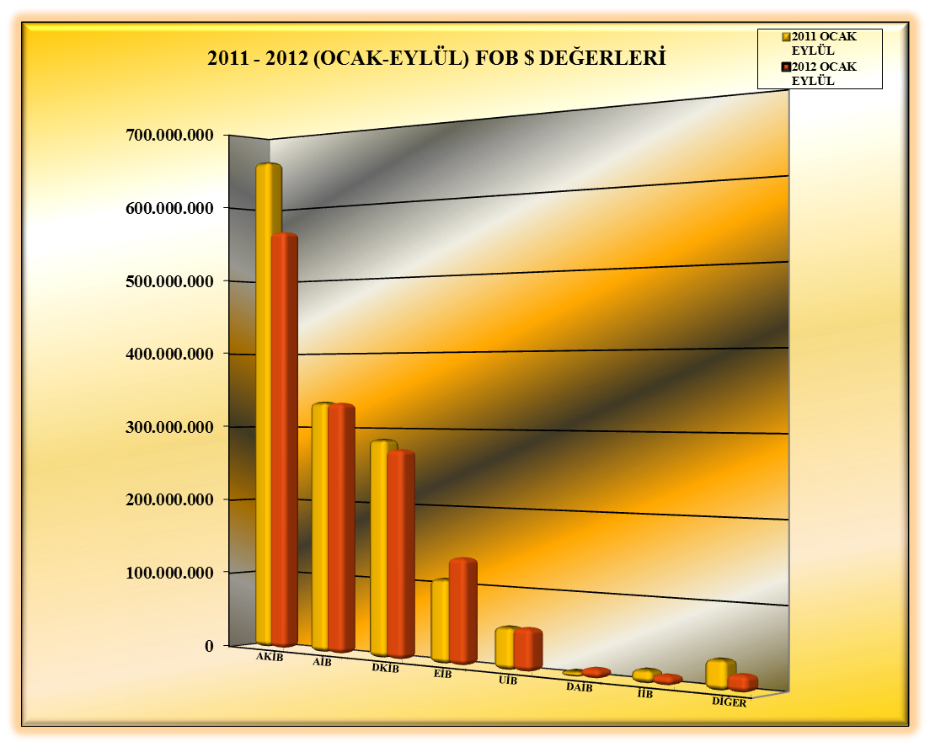

01.01.2012-30.09.2012 TÜRKİYE GENELİ
YAŞ MEYVE SEBZE VE NARENCİYE'NİN ÜLKE GRUPLARINA DAĞILIMI
(ÇAY DAHİL)
ÜLKE GRUPLARI | MİKTAR (KG) | DEĞER ($) |  | ÜLKE GRUPLARI | PAY %
Bağımsız Devletler Topluluğu | 886.404.084 | 621.002.311 |  | Bağımsız Devletler Topluluğu | 44
Avrupa Birliği Ülkeleri | 380.011.027 | 424.104.056 |  | Avrupa Birliği Ülkeleri | 30
Ortadoğu Ülkeleri | 582.134.339 | 313.989.320 |  | Ortadoğu Ülkeleri | 22
Diğer Avrupa Ülkeleri | 61.782.261 | 42.945.910 |  | Diğer Avrupa Ülkeleri | 3
DİĞER | 17.031.502 | 12.939.688 |  | DİĞER | 1
GENEL TOPLAM | 1.927.363.213 | 1.414.981.285 |  | TOPLAM | 100
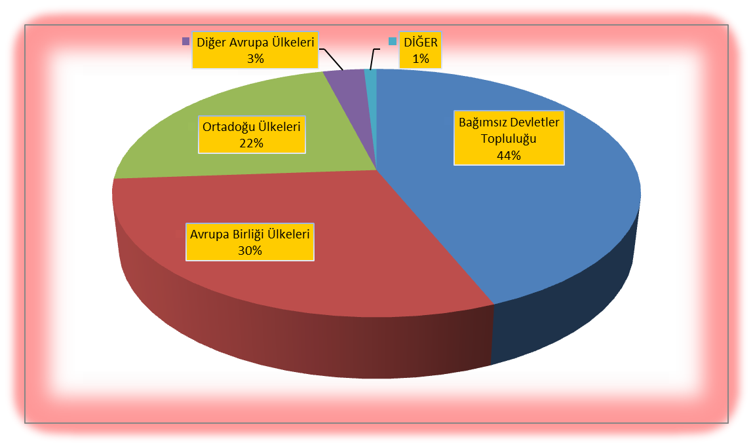

NOT : DİĞER ÜLKELER
(Serbest Bölgeler, Afrika Ülkeleri, Diğer Asya Ülkeleri, Okyanusya Ülkeleri, NAFTA )

